下列微粒结构示意图，表示阴离子的是（ ）

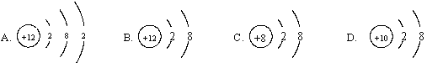

解析：

原子核带正电，核外电子带负电。原子的核内质子数等于核外电子总数；阳离子的核内质子数大于核外电子数；阴离子的核内质子数小于核外电子数。

答案：Ｃ